**Мати – Слава**

«А Мати – Слава б’є крилами о боки свої; З обох сторін її огінь, сяє світлом до нас і всяке перо інше, красиве – червоне, синє, блакитне, жовте і срібне, золоте і біле. І так сяє, як сонце саруме, і колами йде по сонцю…». («Велесова книга», дощ.7є).

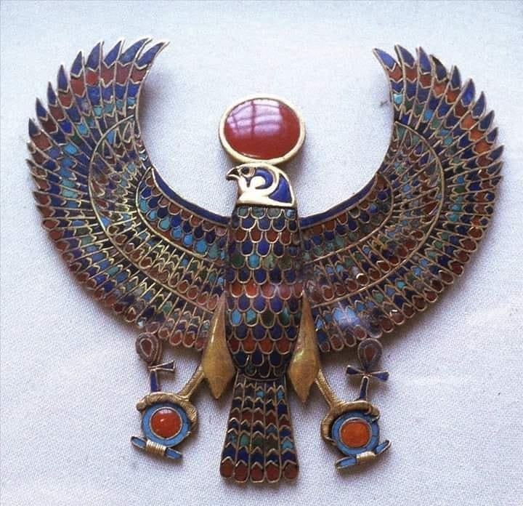

«А маємо силу нашу в степах, що вишикувана Матір’ю – сонцем нашим; крила обаполи розпростерті і тіло в середині, а голова Ясуна на раменах його…». («Велесова книга», дощ.7з).

Зображення Матері – Слави – це закодовані священні тексти і прадавній календар, який сповіщає нам як творився Світ його Творцем. І це ми можемо розкодувати за допомогою письма Бродівської писанки (Володимир Підгірняк, «Бродівська писанка», Броди-Просвіта, 2008).

Фрагмент 1.

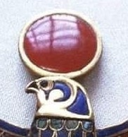 **Д**  **А**  **Й**

 **Б**  **О**  **Г**



Разом: **ДАЙБОГ**

2

Фрагмент 2.

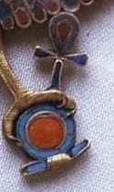**С** **У** **Т****О**

Разом: **СУТО = СУТЬ = ІСТИНА (СУ = СпоконвікУ; ТО = ТОй що без початку і кінця – ОТець Небесний)**

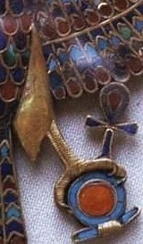 **Г** **А** **С** **П**

 **О** **Д** **Ь**

Разом: **ГАСПОДЬ**

**Г –** Мудрість; **А –** Знання; **С –** Світ; **П –** Простір; **О –** Розум; **Д –** Дух; **Ь –** Отець Небесний.

З цих букв – значень складається вислів:

**Мудрість і Знання, і Світ, і Простір, і Розум – все від Духа, що з Отця Небесного сходить.)**



3

Фрагмент 2.



 **Б  У ** **Ґ**

Разом: **БУҐ**

**(Б –** душа; **У –** таємні знання про Бога; **Ґ –** доступні знання про Бога)

З цих букв – значень складається вислів:

**Душа володіє таємними і доступними знаннями про Бога.**

Фрагмент 3. Фрагмент 4.

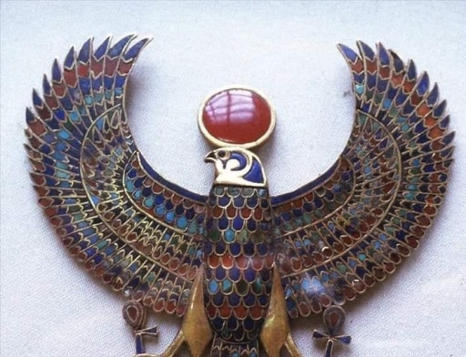 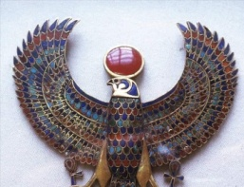 **Є 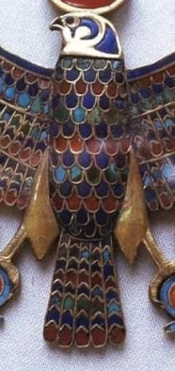  Я**

**Є** – єство Матері Божої. **Я** – єство Сина Божого

Фрагмент 5

Разом**: СУН (СИН) Отця Небесного**

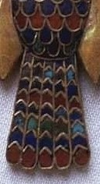  **С** **У** **Н**

Разом весь текст: ДАЙБОГ - СУТЬ: ГАСПОДЬ БУҐ Є Я – СУН (СИН) ОТця ТОТА

4

**Розкодування кольорової гами.**

Кожен колір відповідає певній букві, яка відповідає певному слову, а також ноті і цифрі.

«…і всяке перо інше, красиве – червоне, синє, блакитне, жовте і срібне, зелене і біле».

Червоне – «С» (Світ); синє – «О» (Розум); блакитне – «Д» (Дух); жовте – «А» (Агнець, Святий); срібне «М» (Мужське начало); золоте – «Ж» (Жіноче начало); біле – «Р» (Род).

З цих букв – значень складається вислів:

**«Світ Розумний від Духа Святого через Мужське і Жіноче начало Відроджується».**

**Розкодування календарної системи.**

Згідно з «Велесовою книгою» (дощечки 11а, 11б) роки Сварожого Кола мали назви: 1-Сварог; 2-Перун; 3-Світовид; 4-Білобог; 5-Чорнобог; 6-Хорс; 7-Велес; 8-Стрибог; 9-Вишень; 10-Лело; 11-Літиць; 12-Радогощ; 13-Календо; 14-Кришень; 15-Сивий Яр; 16-Дажбо.

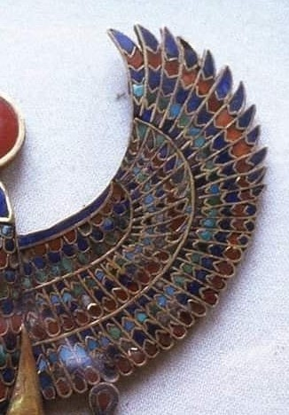 

**Пера: 15-років Сварожого кола; голова: 16-й рік-високосний. 12-місяців в році.**

Згідно з «Велесовою книгою» (дощечка 11б) місяців роцімали назви: 1-Білояр (березень); 2-Ладо (квітень); 3-Купало (травень); 4-Сіниць (червень); 5- Житниць (липень); 6-Вінич (серпень); 7-Зернич (вересень); 8-Овсянич (жовтень); 9-Просич (листопад); 10-Студеч (грудень); 11-Ледич (січень); 12-Лютич (лютий). Місяць мав 4 тижні ( ) по 7 днів ( )

12

5



- в році було 4 пори року: весна, літо, осінь і зима. . **–** пора року тривала 3 місяці

Згідно з «Велесовою книгою» (дощечка 11б) місяців роцімали свої назви і кількість днів для кожного місяця розраховувалась по нотній гамі: **1.Білояр** (березень)- «До» -30 днів; **2.Ладо** (квітень)- «До♯»-31 день; **3.Купало** (травень)- «Ре»-30 днів; **4-Сіниць** (червень)- «Ре♯»-31 день; **5- Житниць** (липень)- «Мі»-30 днів; **6-Вінич** (серпень)- «Фа»-30 днів; **7-Зернич** (вересень)- «Фа♯»-31 день; **8-Овсянич** (жовтень)- «Соль»-30 днів; **9-Просич** (листопад)- «Соль♯»-31 день; **10-Студеч** (грудень)- «Ля»-30 днів; **11-Ледич** (січень)- «Ля♯»-31 день; **12-Лютич** (лютий)- «Сі»-30 днів. (разом: 30х7 + 31х5=210+155=365 днів у році)



Система поховального (потойбічного) календаря мала 20 поховальних місяців ( ) по 18 днів кожен (місяць мав 2 тижні ( ) по 9 днів) і окремих 5 днів в році (), коли душі небіжчиків могли відвідувати живих.

* - в році було 4 пори року: весна, літо, осінь і зима. **–** пора року тривала 4 поховальних місяці.

(разом: 4х4х20+5=360+5=365 днів у році)

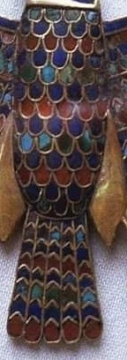 

52 тижні – ділять рік + 1 перехідний день.

(52х7 +1=364+1=365 днів у році)

40 днів - особливі дні, коли душа небіжчика може мандрувати Світом.

6

Аж тут прилетів Славута, щоб розказати що повідала Мати-Слава:

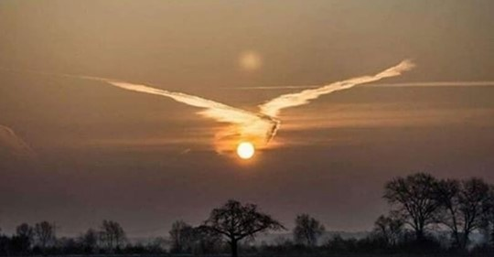

“Мати-Слава б’є крилами о боки:

І йдемо до стягів наших;

а ті стяги Ясуна…

А Мати-Слава співала про труди наші ратні,

і маємо послухати і прагнути до битви

лютої за Русь нашу і святих праотців наших…

Б’є крилами Мати наша Слава і велить нам іти до січі,

і маємо йти.

І нам ні до банкету, ні до їства борошняного,

ні до м’яса смачного,

і маємо спати на сирій землі,

і їсти траву зелену,

доки не буде Русь вільна і сильна…

Позаяк се йде ворог на нас, то ми взяли мечі і,

натхненні сказаними Матір’ю словами,

що майбутнє наше славне,

пішли на смерть, як на свято”.

(“Велесова книга”, дощ. 7є, 7з, 14)

Володимир Підгірняк